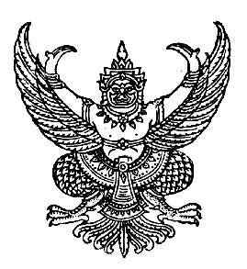

ประกาศสภาเทศบาลตำบลร่มเมือง
เรื่อง รับรองรายงานการประชุมสภา สมัยสามัญ สมัยที่ ๒ ประจำปี พ.ศ. ๒๕๕๘

.........................................................

ด้วยสภาเทศบาลตำบลร่มเมือง อำเภอเมืองพัทลุง จังหวัดพัทลุง ได้กำหนดประชุมสภา สมัยสามัญ สมัยที่ ๓ ครั้งที่ ๑ ประจำปี พ.ศ. ๒๕๕๘ ในวันพุธที่ ๑๙ สิงหาคม ๒๕๕๘ เวลา ๐๙.๐๐ น. ณ ห้องประชุมสภาเทศบาลตำบลร่มเมือง อำเภอเมืองพัทลุง จังหวัดพัทลุง

ได้มีมติที่ประชุมรับรองรายงานการประชุมสภาสมัยสามัญ สมัยที่ ๒ ประจำปี พ.ศ. ๒๕๕๘ ในวันจันทร์ที่ ๒๙ มิถุนายน ๒๕๕๘ ซึ่งเป็นการประชุมสภา สมัยสามัญ สมัยที่ ๓ ครั้งที่ ๑ ประจำปี พ.ศ. ๒๕๕๘ ดังกล่าวเรียบร้อยแล้ว

จึงประกาศให้ทราบและประชาสัมพันธ์โดยทั่วกัน
ประกาศ ณ วันที่ ๑๙ สิงหาคม พ.ศ. ๒๕๕๘

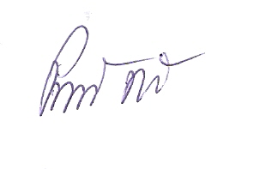
(ลงชื่อ)

(นายปราถนา ฤทธิเรือง)
ประธานสภาเทศบาลตำบลร่มเมือง

d/อรอุษา /ประกาศเทศ./น. ๑๖ /ค ๐๖

